1.-Obtener listado de actores, nombre y apellido.

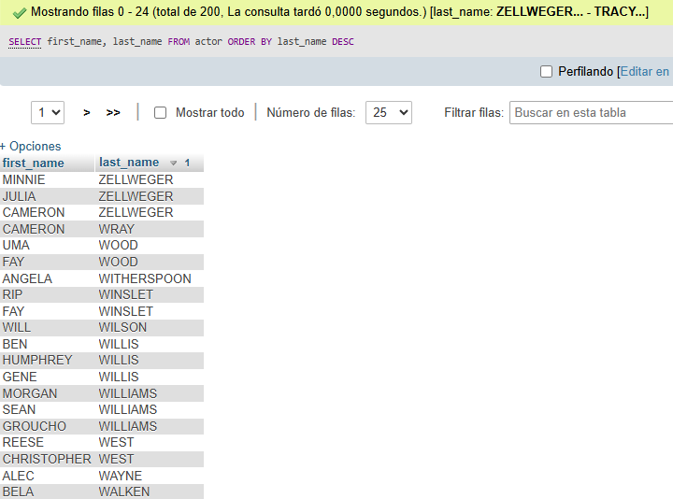

2.-